Анализ рынка доставки еды
Казань, 2026 год · исследование и рекомендации
ChatStudio · октябрь 2026

Введение
Рынок доставки еды в Казани вырос до 48,1 млрд рублей за год. Ниже — основные наблюдения и цифры исследования.
Ключевой вывод: рынок растёт быстрее доходов населения, ниша не насыщена.

Динамика рынка
- 2022 — 18,2 млрд ₽
- 2024 — 31,4 млрд ₽
- 2026 — 48,1 млрд ₽
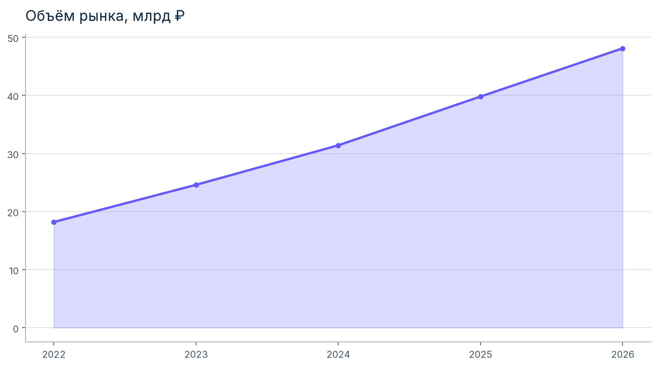
Рисунок 1. Объём рынка

Игроки
Игрок | Доля | Заказы, млн | Рост
Купер | 34% | 0,82 | +18%
Яндекс Еда | 28% | 0,67 | +14%
Самокат | 17% | 0,41 | +31%

Рекомендации
- Запустить доставку за 30 минут в 5 районах
- Снизить зависимость от промо-акций
- Развивать программу лояльности

